Die drei großen Dialekträume in Bayern

Aufgabe

- Dialekte in Bayern

Einstieg mit einem Mundartsong:

LaBrassBanda „Autobahn“

- Impuls:

Wer kennt die Band? Was habt ihr verstanden?
Ordnet den Dialekt aus dem Song einem bestimmten Dialektgebiet zu – schaut euch dazu die Karte an.
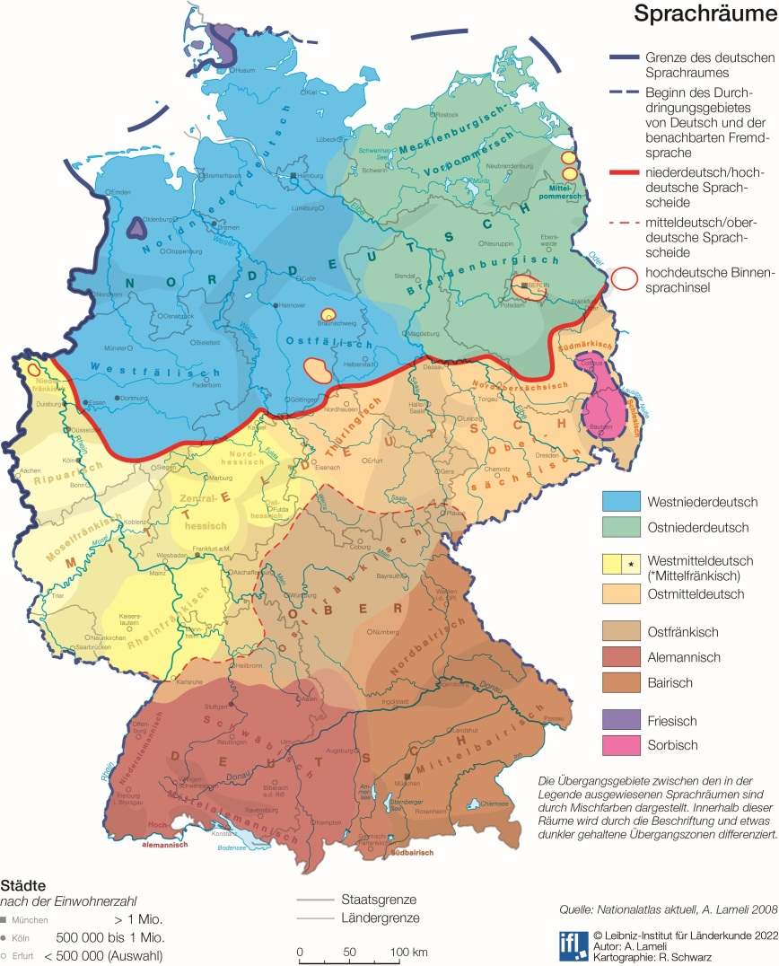

http://aktuell.nationalatlas.de/dialektraeume-9_08-2008-0-html/

- Wir wollen uns mit den drei großen Dialekträumen in Bayern beschäftigen, dem Bairischen, Fränkischen und Schwäbischen.
Und hier eure Aufgabe:

Bildet sechs Gruppen – sodass es je zwei Gruppen für jeden großen Dialektraum in Bayern gibt. Informiert euch über „euren“ Dialekt und stellt eure Ergebnisse der Klasse vor.
Folgendes muss in eurer Dialektvorstellung enthalten sein:
- Wo wird dieser Dialekt gesprochen?
- Was sind die sprachlichen Besonderheiten des Dialekts? Gibt es innerhalb des Dialektraumes weitere Differenzierungen? Führt einzelne besondere Dialektausdrücke als Beispiele an.
Nutzt hierzu auch Hörproben, z. B. unter
www.dialekte.schule.bayern.de/theorie/sprechender-sprachatlas-v-bayern/

- Erläutert außerdem einige regionale Besonderheiten – typische Gerichte, Landschaft, Wirtschaft …
- Wahlaufgaben:
  - Stellt eine Band aus der Region vor, deren Songtexte in der Mundart verfasst sind.
ODER
  - Stellt einen Mundartautor oder eine Mundartautorin aus dieser Region vor.
Hilfestellung: z. B. https://www.literaturportal-bayern.de/orte

Folgende Website der Deutschen Welle bietet einen guten Überblick über ca. 20 verschiedene Dialekte in Deutschland, aber auch über die drei großen Dialekträume in Bayern. Wenn ihr auf den jeweiligen Dialekt klickt, findet ihr immer eine Audioreportage, Wissenswertes über die Region, typische Gerichte, Musik in der Mundart, Buchtipps etc.
Und hier der Link:
https://www.dw.com/de/deutsch-lernen/dialektatlas/s-8150

- Was ist innere Mehrsprachigkeit und welchen Nutzen hat sie?

- Lest euch die folgende Definition von Mehrsprachigkeit durch und erklärt, was das Beherrschen eines Dialekts mit Mehrsprachigkeit zu tun hat.

Das Konzept der inneren und äußeren Mehrsprachigkeit

Unter dem Begriff „Mehrsprachigkeit“ versteht man die Fähigkeit eines Menschen, mehrere Sprachen verstehen und sprechen bzw. sich in ihnen ausdrücken zu können.
- Mehrsprachigkeit speist sich aus Sprachkenntnissen und Spracherfahrungen.
- Die einzelnen Sprachen stehen zueinander in Beziehung und interagieren.
- Menschen können so situationsabhängig auf verschiedene Bereiche ihrer
Sprachkompetenzen zurückgreifen.
Als äußere oder sprachübergreifende Mehrsprachigkeit wird das Erlernen weiterer Sprachen zusätzlich zur Muttersprache verstanden.
Die Fähigkeit zu sprachlicher Variation je nach Gesprächspartner, Gesprächsanlass oder kommunikativem Zweck ist eine wichtige grundlegende Kompetenz, die zwischenmenschliche Kommunikation wesentlich erleichtern und bereichern kann.
Innere Mehrsprachigkeit meint in dem Zusammenhang die Fähigkeit jedes Menschen, innerhalb der Muttersprache zwischen Dialekt, regional gefärbter Alltagssprache, Standardsprache, Fachsprachen, lockerem und sachlichem Stil usw. wechseln zu können.

https://www.dialekte.schule.bayern.de/schulbezug/mehrsprachigkeit/

Hochholzer, Rupert: Vom Nutzen der Mehrsprachigkeit. Handreichung S. 80 ff.

http://student.unifr.ch/pluriling/assets/files/Referenzrahmen2001.pdf
(S. 17, 1.3 Was bedeutet Mehrsprachigkeit?)

- Überlegt, welche Vorteile a) das Sprechen eines Dialekts und b) auch äußere Mehrsprachigkeit mit sich bringt.

Sammelt zunächst eure Antworten (z. B. in einer Mindmap) und diskutiert sie dann.

